**СОВЕТЫ ПСИХОЛОГА**

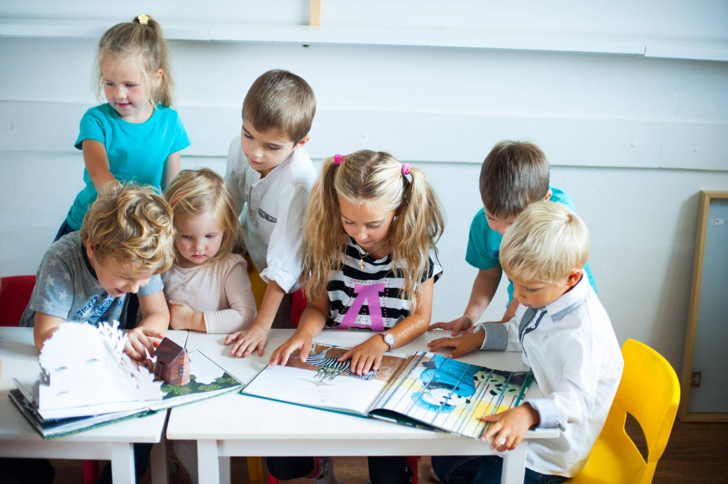

**Биологическая готовность**

**детей к школе**

Поступление в школу вызывает перестройку всего образа жизни и деятельности детей. Ребенок к школе должен быть зрелым в физиологическом и социальном отношении, достичь уровня умственного и эмоционально-волевого развития. Он должен владеть мыслительными операциями, уметь обобщать и дифференцировать предметы и явления окружающего мира, уметь планировать свою деятельность и осуществлять самоконтроль.

Для определения уровня готовности детей к школе существуют множество тестов, разработанных ведущими врачами и психологами. Проведя эти несложные тесты и получив положительные результаты, можно сделать заключение о том, что новый школьный режим не будет чрезвычайно утомительным для вашего ребенка и для его здоровья.

Конечно, сейчас еще далеко до 1 сентября, за это время ваши дети еще подрастут и окрепнут физически, у Вас же появится возможность протестировать их сейчас и в конце учебного года, а полученные результаты сравнить.

Внешними показателями биологического развития ребенка являются изменение пропорций тела и сроки прорезывания постоянных зубов, которые могут служить косвенными признаками биологической зрелости детей. К семи годам изменяются пропорции тела ребенка, меняется соотношение длины тела к окружности головы. Чтобы это проверить, существует Филиппинский тест - Ребенок в 6 лет кончиками пальцев правой руки через голову (сверху) должен доставать до середины левого уха (на уровне козелка), а в 7лет – уже до мочки того же уха. 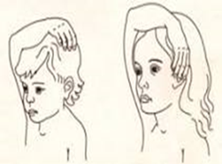

Суть теста состоит в том, что в дошкольном возрасте (обычно в 5-6 лет) у детей происходит «полуростовой скачок роста», который заключается в существенном удлинении рук и ног.

Результат Филиппинского теста достаточно точно характеризует именно биологический возраст ребенка, так как отражает не просто характеристику развития скелета, а нечто гораздо более важное — степень морфофункциональной зрелости организма. В первую очередь это связано с уровнем созревания нервной системы и способностью головного мозга воспринимать и перерабатывать информацию. Недаром Филиппинский тест нередко рассматривают как один из главных критериев «школьной зрелости».

Физиологами и гигиенистами совершенно твердо установлено, что, если ребенок начинает посещать школу до того, как у него прошел полуростовой скачок, это резко отрицательно сказывается на его здоровье, в первую очередь — психическом, и крайне редко приносит успех в обучении.

Паспортный возраст, в котором проходит этот полуростовой скачок, может существенно варьироваться. У некоторых детей он завершен уже к 5 годам, у других — только после 7 лет. Ясно, что в таком возрасте разница в два года — это очень много.

Полуростовой скачок — один из важных критических периодов в жизни ребенка, по ходу которого качественно меняются многие из функций организма. В то же время физиологические последствия полуростового скачка очень просты: организм становится надежнее в биологическом смысле, а стало быть — работоспособнее.

С точки зрения физиологии о работоспособности вообще можно говорить только после завершения полуростового скачка. До этого истинной работоспособности (ни умственной, ни физической) у ребенка еще нет. Ведь основой работоспособности является такая организация нервных, энергетических и других процессов, которая способна обеспечить работу в «устойчивом режиме». Ни о каком устойчивом режиме до полуростового скачка говорить не приходится — клетки детского организма до 6 лет просто не годятся для этого.

Зато после того как полуростовой скачок завершен, у ребенка появляются реальные функциональные возможности к усидчивой, достаточно длительной работе в ровном темпе (разумеется, еще небольшие — они будут быстро, но неравномерно увеличиваться по мере взросления, но основа уже заложена).

Оценка уровня биологической зрелости определяется так же по срокам прорезывания постоянных зубов. К 7 годам у девочек должно появиться от 6 до 11 постоянных зубов, у мальчиков – от 5 до 10. Конечно, мы с вами понимаем, что это очень относительно, ведь у каждого человека индивидуальные сроки развития и всё же врачи придерживаются этих сроков.

Выявление физической подготовленности детей к школе определяется еще несколькими тестами. Например, тест Ромберга: на полу проводится черта. Ребенок встает на черту так, чтобы носок сзади стоящей ноги примыкал к пятке впереди стоящей ноги, вес тела распределяется на обе ноги, руки опущены вниз, ребенок смотрит вперед. Длительность стояния – 3 минуты. Та же поза выполняется с закрытыми глазами

Статическое равновесие проверяется еще с помощью одной позы – стояние на одной ноге. Ребенок стоит на одной ноге, подогнув вторую, руки вытянуты вперед, пальцы раздвинуты. Упражнение выполняется без обуви. Этот тест можно провести как с закрытыми глазами, время стояния 1,5-2 секунды, так и с открытыми глазами, время стояния – 15 секунд.

Такие тесты очень легко провести дома, в игровой форме, в форме соревнований со старшими и младшими детьми.

От себя добавим, что смена зубов характеризуется формированием зубной эмали и укреплением костной ткани.

К началу школьного обучения ребёнок должен иметь не меньше 4-5 постоянных зубов. Это означает, что кости ребёнка достаточно сформированы, чтобы он мог без вреда для осанки сидеть на уроке, сохраняя рабочую позу.

Если смена зубов задерживается, значит, организм ребёнка ещё не достиг физиологической зрелости для школьных нагрузок. И речь идёт, как правило, не только о скелете, но и обо всем организме, включая работу нервной системы ребёнка.

В таком случае лучше не спешить с началом школьного обучения, а дать организму ребёнка "дозреть", чтобы он с лёгкостью переносил нагрузки и успешно учился.